郝思嘉 Scarlett O'Hara
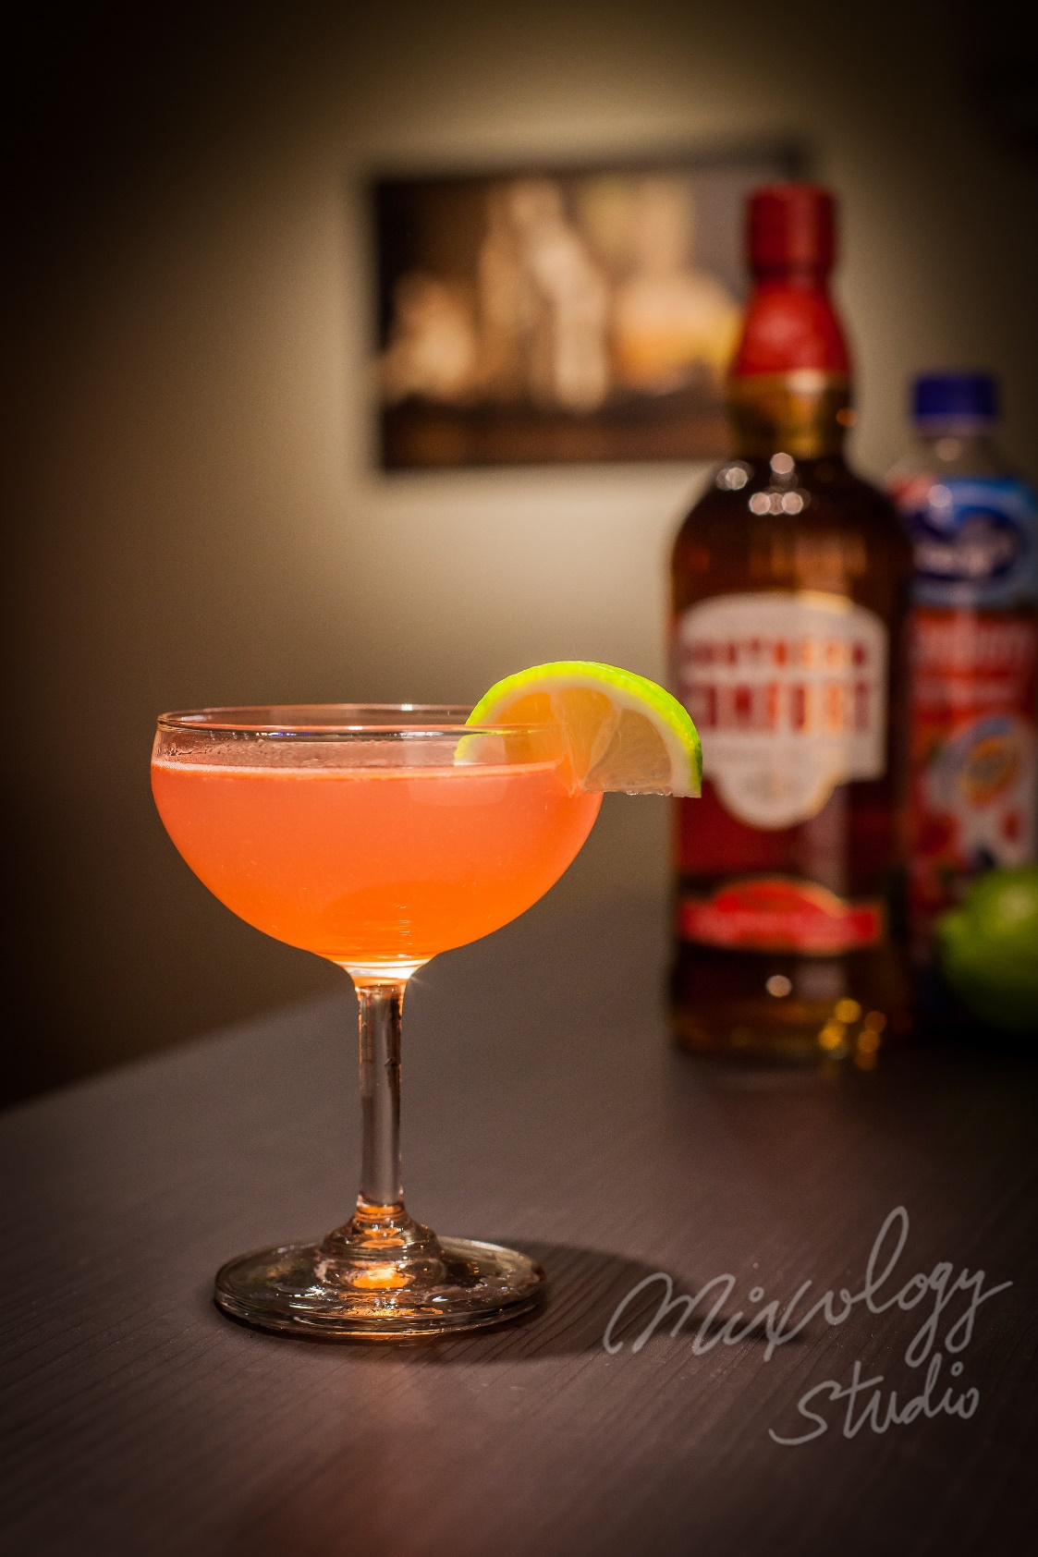 | ◆ 材料比例 ◆
 | 南方安逸香甜酒 | 60 ml
 | 蔓越莓汁 | 40 ml
 | 現榨檸檬汁 | 20 ml
 | ◆ 調製方法 ◆
 | 杯子 | 冰鎮淺碟香檳杯
 | 作法 | - 雪克杯加入所有材料及冰塊，搖盪均勻。  - 濾掉冰塊，將酒液倒入冰鎮過的淺碟香檳杯。
 | 建議裝飾物 | 檸檬片

